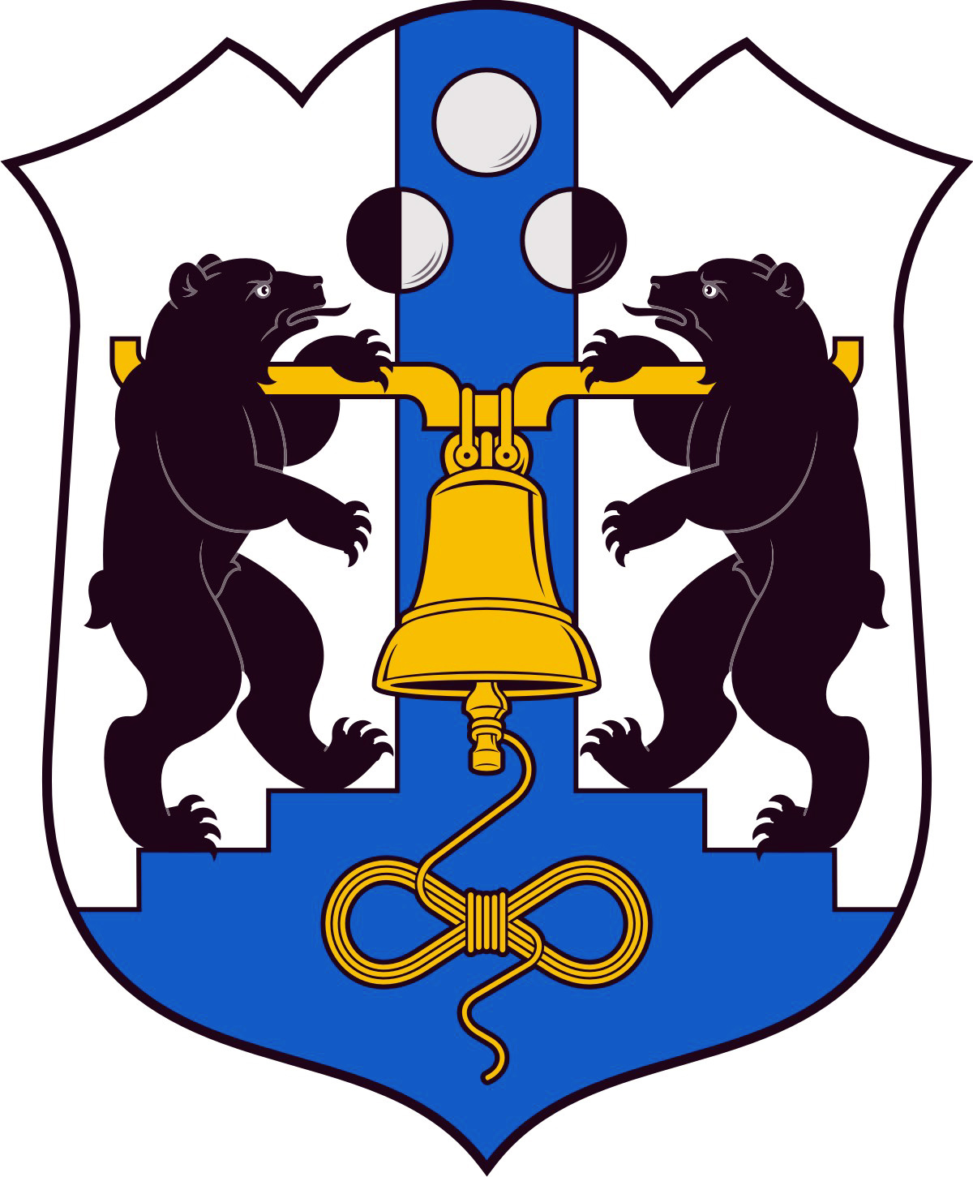

Российская Федерация
Избирательная комиссия Великого Новгорода

РЕШЕНИЕ
23 июня 2014 года |  |  | № 84/2 - 3
 |  | Великий Новгород
О возложении полномочий окружной избирательной комиссии одномандатного избирательного округа № 3
на Избирательную комиссию Великого Новгорода

На основании части 1 статьи 16 областного закона от 30 июля 2007 года № 147-ОЗ «О выборах депутатов представительного органа муниципального образования в Новгородской области»
Избирательная комиссия Великого Новгорода
РЕШИЛА:
1. Возложить полномочия окружной избирательной комиссии одномандатного избирательного округа № 3 (далее – окружной избирательной комиссии) при проведении дополнительных выборов депутата Думы Великого Новгорода пятого созыва, назначенных на 14 сентября 2014 года, на Избирательную комиссию Великого Новгорода.
2. Местом расположения окружной избирательной комиссии считать место расположения Избирательной комиссии Великого Новгорода по адресу: 173007, Великий Новгород, ул.Большая Власьевская, д.4.
3. Установить, что при оформлении протоколов заседаний, решений, ведении переписки и совершении иных действий, связанных с исполнением полномочий окружной избирательной комиссии, используются бланки и печать окружной избирательной комиссии одномандатного избирательного округа № 3.
4. Утвердить формы бланков решения, протокола, письма окружной избирательной комиссии (приложения №№ 1 – 3).
5. Опубликовать настоящее решение (без приложений) в газете «Новгород».
6. Разместить настоящее решение в информационно-телекоммуникационной сети «Интернет».
Председатель  Избирательной комиссии  Великого Новгорода | С.И. Малышев
Секретарь  Избирательной комиссии  Великого Новгорода | Е.В. Смирнова

Приложение №1
к решению Избирательной комиссии
Великого Новгорода
от 23.06.2014 № 84/2-3

бланк

Новгородская область

Окружная избирательная комиссия
одномандатного избирательного округа № 3 по выборам
депутатов Думы Великого Новгорода пятого созыва

Решение

«___» _____2014 года |  | № ____
 | Великий Новгород

Окружная избирательная комиссия одномандатного избирательного округа № 3
РЕШИЛА:
1.  2.  Председатель  Окружной избирательной комиссии  одномандатного избирательного  округа № 3 | _______________  (подпись) | _______________  (И.О.Фамилия)
Секретарь  Окружной избирательной комиссии  одномандатного избирательного  округа № 3 | _______________  (подпись) | _______________  (И.О.Фамилия)

Приложение №2
к решению Избирательной комиссии
Великого Новгорода
от 23.06.2014 № 84/2-3

бланк
Дополнительные выборы депутата Думы Великого Новгорода
пятого созыва по одномандатному избирательному округу № 3
14 сентября 2014 года

ПРОТОКОЛ № __
заседания окружной избирательной комиссии
одномандатного избирательного округа № 3

23.06.2014 Великий Новгород,
Большая Власьевская ул., 4

Председательствующий:
Присутствовали члены комиссии с правом решающего голоса:

Отсутствовали:
Приглашены:

Повестка дня.

Решили: утвердить повестку дня.

- О бухгалтере окружной избирательной комиссии.
(Фамилия)

РЕШИЛИ:
1. Назначить…
Голосовали: «За» - 12; «Против» - 0; «Воздержались» - 0.
Председатель окружной
избирательной комиссии
одномандатного избирательного
округа № 3 И.О.Фамилия

Секретарь окружной
избирательной комиссии
одномандатного избирательного
округа № 3 И.О.Фамилия
Приложение №3
к решению Избирательной комиссии
Великого Новгорода
от 23.06.2014 № 84/2-3

бланк

Окружная избирательная  комиссия одномандатного  избирательного округа № 3  по выборам депутатов  Думы Великого Новгорода  пятого созыва  Большая Власьевская ул., д.4,  Великий Новгород, Россия, 173007  Тел. (8-8162) 98-34-70 |  |  |  |  | Адресат
от | 23.06.2014 | № | 1
на № |  | от
Название письма
Уважаемый Иван Иванович!
Текст письма…

Приложение: на 1 л. в 1 экз.

Председатель | И.О.Фамилия

